Modelo de telas para o APP:

Seguem algumas sugestões de telas para o aplicativo de cálculos. Todas as imagens, fontes, tamanhos, formas (etc.) podem ser alterados.
Coloquei opções de tela inicial, mas caso não veja necessidade, podemos iniciar já com as telas de Menu.

1- Possíveis telas de início (Opcional)

Tela 1: Tela 2:
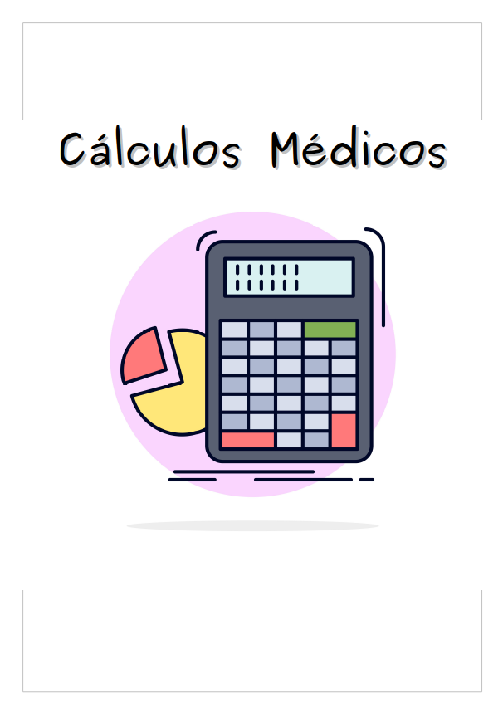
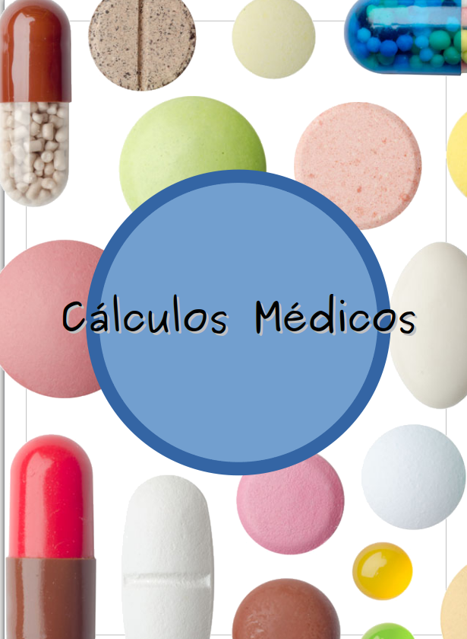

2 – Possíveis telas de Menu ou início:
2 Botões com as opções de Cálculos de Drogas ou Cálculos de Distúrbios (sugestão, podem ser alterados).

Tela 1: Tela 2:

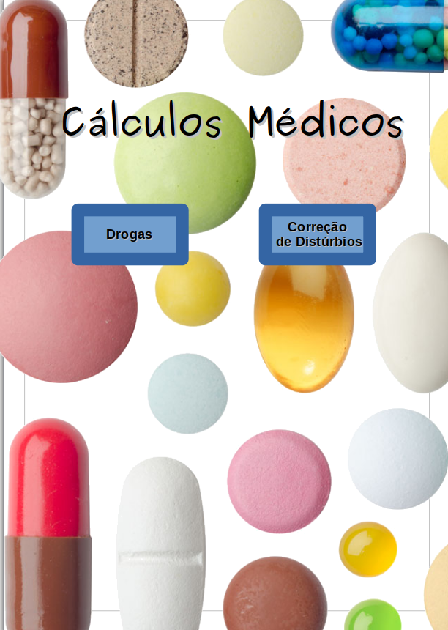
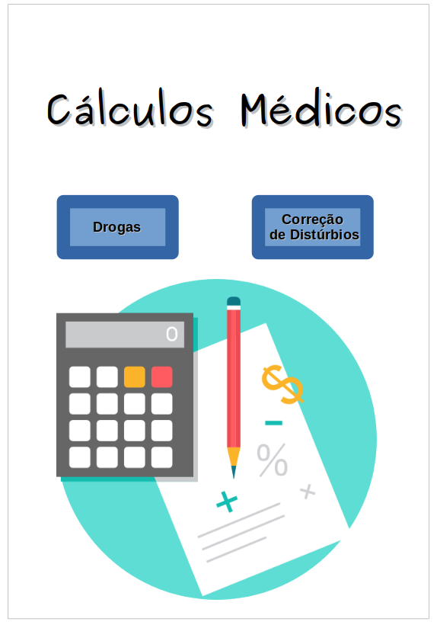

3 – Possíveis Telas dos Cálculos:
Sugestão: Podemos seguir o modelo do vídeo que me mandou.

Tela 1: Tela 2:

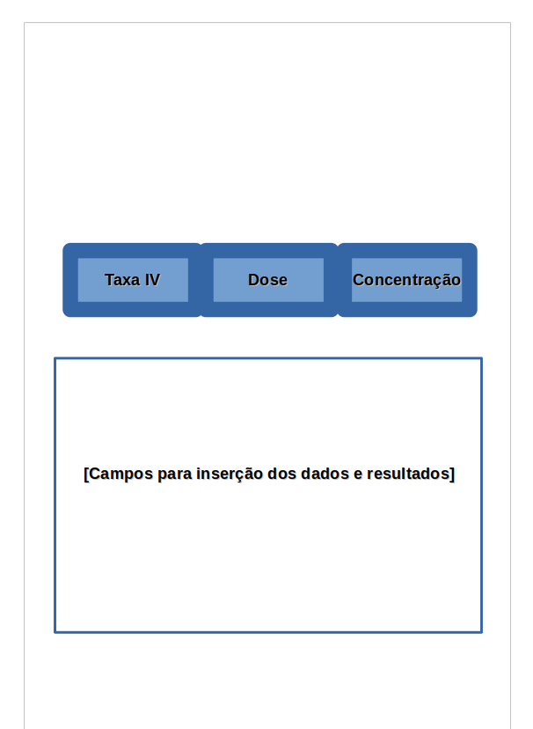
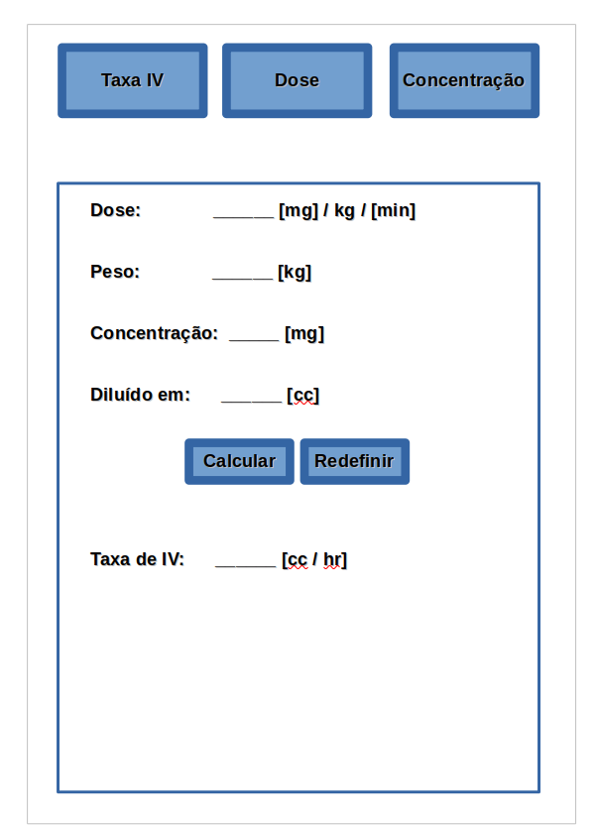

Tela 3:
